L'aviculture durable à petite échelle : les aliments locaux pour animaux sont-ils une option viable pour la région du Pacifique ?

P.C. Glatz, Directeur scientifique, porcs et volailles, Institut de recherche pour le développement de l'Australie-Méridionale, campus Roseworthy, Université d’Adélaïde, Australie-Méridionale 5371, Australie

Résumé

La consommation par habitant d’œufs et de viande a connu une augmentation respective de 500 % et de 300 % ces cinquante dernières années, en raison de la progression rapide de la production de volailles dans les pays en développement du monde entier. Les produits avicoles sont des sources de protéine de qualité appréciées, grâce à leur haut rendement et à leur coût de production relativement faible. La plus forte augmentation à venir de la production animale dans les pays en développement devrait concerner la volaille, les œufs, le porc et le lait (Delgado et al., 1999).

Une part importante de la volaille et des œufs produits dans certains pays en développement provient de petites fermes familiales avec soit quelques oiseaux de races locales en semi-liberté soit des petits cheptels commerciaux de poulets de chair ou de poules pondeuses élevées en confinement et nourries avec de la provende commerciale. L’un des obstacles majeurs à l’efficacité et à la rentabilité de la production est un manque de connaissances sur l’alimentation, la santé et la gestion des volailles. Le problème principal est bien souvent l’approvisionnement en aliments : La provende commerciale est parfois indisponible ou doit être importée ou transportée sur de longues distances à l’intérieur du pays. Elle est en outre très chère et représente environ 70 % du coût de production total. La viabilité des activités des petits producteurs est menacée par l’augmentation du coût des provendes importées.

Mais des rations adéquates pour les volailles pourraient être obtenues à partir de ressources locales. Quatre stratégies d'alimentation pourraient être adoptées par les petits éleveurs en fonction des ressources alimentaires disponibles dans la région ; (a) formulation d’une ration complète à partir d’ingrédients alimentaires locaux ; (b) choix libre des ingrédients alimentaires ; (c) mélange d’une ration concentrée avec des ingrédients alimentaires locaux et (d) dilution d’une ration commerciale avec des produits alimentaires disponibles localement. L’adoption de ces systèmes d'alimentation représente une solution pour garantir la viabilité de l’aviculture.

Les moulins à petite échelle deviennent de plus en plus accessibles et pourraient être installés là où des ingrédients alimentaires locaux appropriés sont facilement disponibles et ce à un coût concurrentiel. L’établissement de petits centres régionaux de production d'aliments pour animaux (produisant de 5 à 10 tonnes par semaine) dans des zones où l’approvisionnement local en aliments est abondant pourrait potentiellement permettre des économies de jusqu’à 30 % sur le coût des aliments pour animaux.

Introduction

La petite aviculture apporte une contribution importante aux moyens d’existence des foyers ruraux dans les pays du Pacifique (Daghir, 1995). Dans le contexte rural traditionnel dominé par les petites exploitations, les volailles sont élevées en liberté, se trouvent rarement dans des abris et sont autorisées à chercher leur nourriture. Ce système est peu coûteux puisqu’il ne nécessite que peu d’élevage et d’aptitudes de gestion. Ce système pose des problèmes considérables, notamment une croissance lente et une faible rentabilité en raison de carences en énergie et en protéines, une génétique médiocre des oiseaux, des pertes dues aux prédateurs et aux vols, et des dégâts dans les jardins. Cependant, beaucoup de petits éleveurs sont passés d’une production de volailles uniquement destinée aux besoins du foyer à un élevage d’oiseaux à viande et de poules pondeuses afin de vendre leurs œufs sur les marchés locaux. Ils ont adopté des abris et une alimentation améliorés et utilisent des espèces génétiquement modernes nourries à partir d’aliments commerciaux. La viabilité de ces activités semi-commerciales a été menacée par l’augmentation des coûts des ingrédients et aliments pour animaux importés. Lorsque l’on ajoute à cela les problèmes de transport (qui sont amplifiés par l’augmentation du coût des carburants), les petites industries d’aviculture qui dépendent d’ingrédients importés connaissent de graves difficultés financières. Les activités des petits éleveurs connaîtront une amélioration notable si des régimes d'alimentation des animaux basés au moins en partie sur des ingrédients locaux peuvent être développés en tant qu’alternative aux aliments complets importés ou aux ingrédients pour animaux en provenance de l’étranger.

Ressources alimentaires pour animaux

Il est généralement admis que les pays du Pacifique disposent de ressources alimentaires pour animaux qui sont soit inutilisées et perdues ou utilisées d’une manière inefficace. La plupart de ces aliments pour animaux alternatifs ont certes un potentiel, mais leur utilisation est limitée par la variabilité de leur qualité nutritive, leur haute teneur en fibres, leurs propriétés anti-nutritionnelles et un approvisionnement aléatoire. Néanmoins, les ressources en aliments locales qui sont disponibles dans les pays du Pacifique (ALFID, 2002 ; FAO, 2012) pourraient être utilisées plus efficacement pour l’alimentation des volailles. Les agriculteurs pourraient également introduire de nouvelles cultures destinées aux hommes et aux animaux (Latham, 1997) et recourir à des espèces d’herbage dotées d’une valeur nutritionnelle plus élevée. Les sources d’énergie comprennent les céréales, les sous-produits de minoterie de céréales, les racines et les tubercules, les fruits et les coproduits de fruits (Ravindran et Blair, 1991). Les sources de protéine comprennent la farine d'oléagineux, les légumineuses à grains, la farine d'herbe, les sous-produits de distillerie, l'ensilage de poisson, la farine de poisson, la farine de coprah, la farine de plumes, la farine de sous-produits de volaille ainsi que des ressources alternatives telles que les insectes, les asticots, les vers de terre, les termites et les escargots (Ravindran et Blair, 1992 & 1993). Les perspectives immédiates quant à l’utilisation d’aliments pour animaux alternatifs se trouvent dans les unités avicoles semi-commerciales, qui emploient dans une certaine mesure un mélange alimentaire fait à la ferme et dans les unités avicoles familiales. Dans ces secteurs où l'objectif de rentabilité l’emporte sur celui de la production maximale, les aliments pour animaux alternatifs peuvent s’avérer une contribution utile pour l’alimentation des volailles.

Rations pour les volailles à base de ressources alimentaires locales

Des rations efficaces pour les volailles peuvent être obtenues grâce aux ressources disponibles. Quatre stratégies d’alimentation des volailles pourraient être adoptées par les petits aviculteurs ; (a) formulation d’une ration complète à partir d’ingrédients alimentaires locaux ; (b) choix libre des ingrédients alimentaires ; (c) mélange d’une ration concentrée avec des ingrédients alimentaires locaux et (d) dilution d’une ration commerciale avec des produits alimentaires disponibles localement.

(a) Développement de rations destinées aux volailles pour les agriculteurs des Îles Salomon

Une grande variété de ressources en aliments locales pourrait être utilisée plus efficacement : plantes racines, fruits, fourrage, espèces buissonnantes et plantes grimpantes. Les agriculteurs situés dans des régions reculées peuvent introduire de nouvelles cultures (sorgho, haricot mungo, pois perdrix, tournesol, amarante et autres) à la valeur nutritionnelle plus élevée pour les volailles s’ils possèdent les outils adéquats et les technologies de culture. Par exemple, dans les Îles Salomon, trois essais d'alimentation pour les poules en zone rurale ont été menés à l’aide de ressources alimentaires locales.

Composition du régime alimentaire 1 : maïs (45 %), manioc (6,31 %), paw paw mûr (5 %), haricot mungo (30 %), farine de poisson (5 %), citron vert (8 %), prémélange (0,25 %), lysine (0,09 %), méthionine (0,05 %) et sel (0,3 %). Spécifications du régime alimentaire : EMA 10,8 MJ/kg ; PB 147 g/kg ; graisse 26 g/kg ; fibres 22 g/kg, Ca 30 g/kg et P 5 g/kg (valeurs calculées). Lorsque les additifs ne sont pas disponibles, les oiseaux recherchant leur nourriture à l’extérieur trouvent des minéraux et des vitamines en picorant dans leur environnement.

Composition du régime alimentaire 2 : maïs (25 %), pois perdrix (15 %), paw paw mûr (5 %), haricot mungo (30 %), noix de coco râpée fraîche (5,81 %), manioc (10 %), citron vert (8 %), phosphate dicalcique (0,5 %), prémélange (0,25 %), lysine (0,09 %), méthionine (0,05 %) et sel (0,3 %). Spécifications du régime alimentaire : EMA 9,3 MJ/kg ; PB 136 g/kg ; graisse 33 g/kg ; fibres 30 g/kg, Ca 30 g/kg et P 5,2 g/kg (valeurs calculées).

Composition du régime alimentaire 3 : pois perdrix (25 %), sorgho (45 %), paw paw mûr (8 %), manioc (8,31 %), farine de poisson (5 %), citron vert (8 %), prémélange (0,25 %), lysine (0,09 %), méthionine (0,05 %) et sel (0,3 %). Spécifications du régime alimentaire : EMA 10,2 MJ/kg ; PB 125 g/kg ; graisse 27 g/kg ; fibres 36 g/kg, Ca 30 g/kg et P 5,5 g/kg (valeurs calculées).

Les essais ont comparé la performance des oiseaux nourris avec une ration composée d’aliments locaux pour poules pondeuses avec une alimentation commerciale pour poules pondeuses importée. Ces essais ont été menés dans une grange à ventilation naturelle à l’École supérieure des Îles Salomon, comprenant 16 enclos (1,5 m × 1,5 m), chacun avec des perchoirs, des nichoirs, des mangeoires et des abreuvoirs. 64 poules locales ont été utilisées pour chaque essai, qui comprenait 4 échantillons d’une provende commerciale témoin pour poules pondeuses (en tant que produit de référence) et 4 échantillons d’alimentation locale. Les oiseaux étaient d’âge différent et obtenus auprès d’agriculteurs locaux. Du maïs et des haricots mungo ont été ajoutés en grains entiers aux rations. Du manioc et du paw paw ont été coupés, pesés, mélangés et servis frais deux fois par jour. Le nombre d’œufs pondus a été enregistré quotidiennement. La production d’œufs était beaucoup plus faible chez les oiseaux nourris avec la ration locale par comparaison à la ration commerciale (Figure 1). Cependant, le coût lié à l’utilisation de la provende commerciale importée empêche les agriculteurs locaux d’envisager son achat (Glatz et al., 2009).

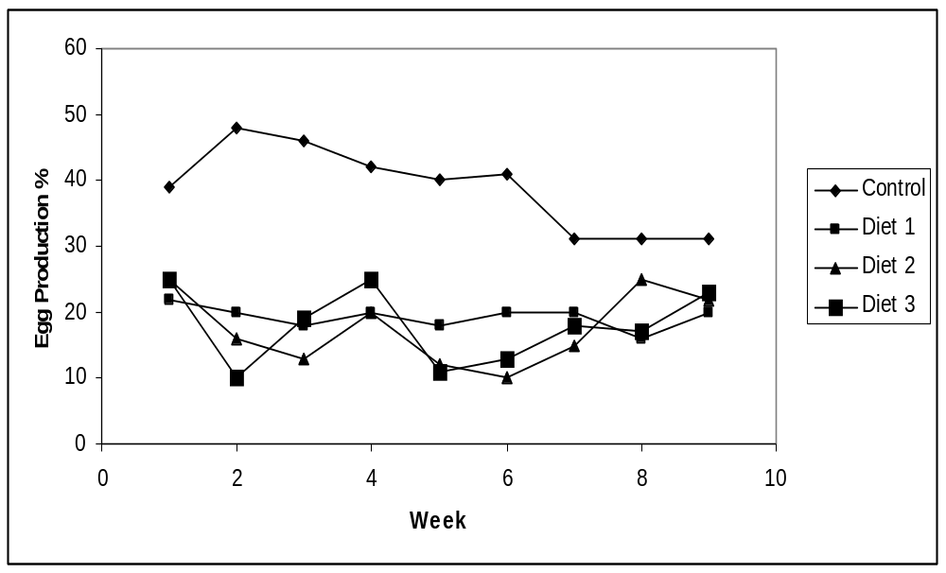
Figure 1. Pourcentage de production d’œufs de poules en zone rurale dans les Îles Salomon recevant une ration commerciale par rapport à trois régimes locaux.

(b) Alimentation libre

Il apparaît que les volailles sauvages et domestiques sont capables d’ajuster leur apport nutritionnel en sélectionnant parmi plusieurs aliments un régime correspondant à leurs besoins physiologiques (Pousga et al., 2005). Concernant les poules pondeuses des zones rurales, Grayson et Campbell (2004) ont constaté que le système d’alimentation libre peut être utilisé avec succès pour les volailles de village dans les Îles Salomon. Des aliments des trois groupes alimentaires, à savoir les protéines, les glucides, et les minéraux et vitamines sont fournis séparément chaque jour afin que les oiseaux puissent choisir leurs aliments en fonction de leurs besoins. Lorsque le choix leur est offert, les oiseaux sont capables de réguler leurs apports séparés d’énergie, de protéines, de minéraux et de vitamines pour répondre à leurs besoins. Si les aliments des trois groupes alimentaires sont fournis dans trois récipients séparés, les oiseaux choisiront leurs aliments en fonction de leurs besoins. Si l’un des trois groupes alimentaires est consommé rapidement, il sera judicieux d’en fournir une quantité supplémentaire.

(c) Mise au point d’un régime alimentaire concentré pouvant être mélangé à des ingrédients d’alimentation animale locaux

Glatz (2006) a présenté une stratégie alimentaire où les concentrés à haute teneur énergétique et à faible teneur énergétique étaient complétés par des ingrédients locaux (par exemple de la patate douce) pour constituer la ration complète. La composition et les spécifications nutritives calculées des concentrés à haute teneur énergétique et à faible teneur énergétique étaient les suivantes :

(a) Concentré à haute teneur énergétique (11,6 MJ/kg) ; composition en g/kg: sorgho 118 ; soja 485,9 ; farine de viande et d’os 286 ; suif 65 ; l-lysine 12,5 ; dl-méthionine 11,8 ; l-thréonine 1,3 ; sel 5 ; myco curb 1 ; chlorure de choline 4,5. Prémélange pour poulets de chair 9 ; spécification en g/kg : protéines (419,75), Arg (28,59), Isoleu (15,95), Lys (32,89), Meth (17,41), M+C (23,25), Thréo (16,58), fibres (23,62), Ca (27,56), P tot (16,73), AvP (9,4), Na (3,58), K (10,48), CI (6,08).

(b) Concentré à faible teneur énergétique (9,4 MJ/kg) ; composition en g/kg : résidus de mouture 246 ; soja 389,45 ; farine de viande et d’os 309 ; + suif 8 ; l-lysine 13,8 ; dl-méthionine 12,4 ; l-thréonine 1,7 ; sel 5 ; myco curb 1 ; chlorure de choline 4,5 ; phytase ronozyme 0,15. Prémélange pour poulets de chair 9 ; spécification en g/kg : protéines (417,87), Arg (28,19), Isoleu (14,91), Lys (33,01), Meth (18,01), M+C (24,03), Thréo (16,45), fibres (38,47), Ca (30,29), P tot (20,18), AvP (11,44), Na (3,7), K (10,5), CI (6,43).

Les régimes alimentaires testés étaient : (1) 50 % de patates douces plus 50 % de concentré à faible teneur énergétique ; (2) 70 % de patates douces plus 30 % de concentré à faible teneur énergétique ; (3) 50 % de manioc plus 50 % de concentré à haute teneur énergétique et (4) 70 % de manioc plus 30 % de concentré à faible teneur énergétique. Les activités de démonstration d’alimentation se sont déroulées sur 3 sites en Papouasie-Nouvelle-Guinée (PNG), soit au Christian Leaders Training Centre (CLTC) dans les hautes terres, au Lutheran Development Service (LDS) dans les basses terres et à la fondation OK Tedi Development Foundation (OTDF) dans la province ouest reculée. Les installations d’engraissement de chacun de ces sites comprenaient 8 abris au sol dans un abri à ventilation naturelle avec deux échantillons de chaque régime alimentaire.
La figure 2 présente la méthode simple de préparation de la patate douce qui est mélangée au concentré.

Figure 2. Préparation du régime alimentaire à base de patates douces pour les poulets à viande

Ramasser et laver les tubercules
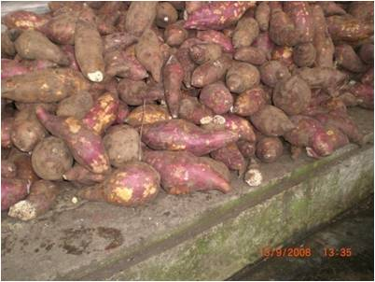

Les faire bouillir
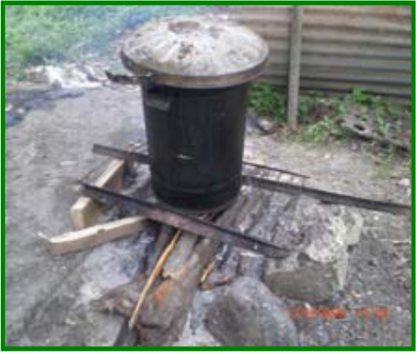

Égoutter et laisser refroidir
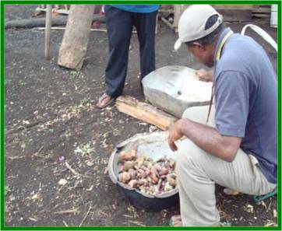

Réduire en purée les tubercules bouillis
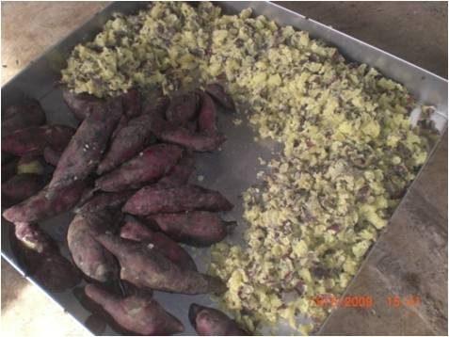

Mélanger une part de concentré avec 3 parts de patates douces
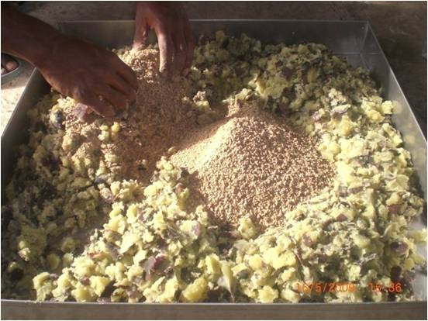

Tableau 1a Site du CLTC ; poids corporel hebdomadaire des poulets à viande nourris avec des mélanges de concentré, de patate douce et de manioc.

Régimes expérimentaux | 21e jour | 28e jour | 35e jour | 42e jour
Aliments de finition commerciaux | 0,810 | 1,371ª | 1,988ª | 2,724ª
50 PD + 50 CFTE | 0,813 | 1,276ª | 1,735^{b} | 2,283^{b}
50 M + 50 CHTE | 0,813 | 1,221ª | 1,566^{b} | 2,082^{c}
70 PD + 30 CFTE | 0,810 | 0,906^{b} | 1,157^{c} | 1,514^{d}
P-value | 0,803 | 0,004 | < 0,001 | < 0,001
PPSD | 0,009 | 0,147 | 0,174 | 0,151
0,151 50 PD = 50 % de patates douces ; 70 PD = 70 % de patates douces ; 50 M = 50 % de manioc ; CFTE = concentré à faible teneur énergétique ; CHTE = concentré à haute teneur énergétique. Les moyennes d'une ligne marquées par la même lettre ne sont pas significativement différentes les unes des autres (P > 0,05)

Tableau 1b Site du LDS ; poids corporel hebdomadaire des poulets à viande nourris avec des mélanges de concentré, de patate douce et de manioc.

Régimes expérimentaux | 21e jour | 28e jour | 35e jour | 42e jour
Aliments de finition commerciaux | 0,801 | 1,477ª | 2,011ª | 2,724ª
50 PD + 50 CFTE | 0,800 | 1,318^{b} | 1,802^{b} | 2,342^{b}
50 M + 50 CHTE | 0,801 | 1,327^{b} | 1,860^{b} | 2,377^{b}
70 PD + 30 CFTE | 0,801 | 1,154^{c} | 1,454^{c} | 1,785^{c}
P-value | 0,651 | < 0,001 | < 0,001 | < 0,001
PPSD | 0,002 | 0,067 | 0,099 | 0,200

0,151 50 PD = 50 % de patates douces ; 70 PD = 70 % de patates douces ; 50 M = 50 % de manioc ; CFTE = concentré à faible teneur énergétique ; CHTE = concentré à haute teneur énergétique. Les moyennes d'une ligne marquées par la même lettre ne sont pas significativement différentes les unes des autres (P > 0,05)

Tableau 1c Site de l’OTDF ; poids corporel hebdomadaire des poulets à viande nourris avec des mélanges de concentré, de patate douce, de patate et de manioc.

Régimes expérimentaux | 21e jour | 28e jour | 35e jour | 42e jour
Aliments de finition commerciaux | 0,870 | 1,536ª | 2,181ª | 2,570ª
50 PD + 50 CFTE | 0,878 | 1,365^{b} | 1,916^{b} | 2,463ª
50 M + 50 CHTE | 0,870 | 1,339^{b} | 1,919^{b} | 2,457ª
70 PD + 30 CFTE | 0,880 | 1,174^{c} | 1,627^{c} | 2,010^{b}
P-value | 0,598 | 0,012 | < 0,001 | 0,008
PPSD | 0,024 | 0,149 | 0,111 | 0,224
0,151 50 PD = 50 % de patates douces ; 70 PD = 70 % de patates douces ; 50 M = 50 % de manioc ; CFTE = concentré à faible teneur énergétique ; CHTE = concentré à haute teneur énergétique. Les moyennes d'une ligne marquées par la même lettre ne sont pas significativement différentes les unes des autres (P > 0,05)

Les résultats (Tableaux 1a, 1b, 1c) issus des trois zones climatiques de PNG ont démontré que les oiseaux nourris avec 50 % de patates douces avec 50 % de concentré à faible teneur énergétique, et avec 50 % de manioc avec 50 % de concentré à haute teneur énergétique ont pu atteindre un poids de marché de 2 kg ou plus à 42 jours. Par contre, les oiseaux des sites du CLTC et du LDS nourris avec 70 % de patates douces avec 30 % de concentré à faible teneur énergétique n’ont pas atteint le poids de marché. Sur le site de l’OTDF, les oiseaux ont atteint le poids de marché lorsqu’ils ont été nourris avec des quantités supérieures de patate douce, peut-être en raison d’un environnement mieux adapté aux oiseaux.

(d) Dilution d’une ration commerciale avec des produits alimentaires disponibles localement

Dans certains pays du Pacifique, la farine de coprah est utilisée pour l’alimentation des volailles. Pandi (2005) a examiné le taux de croissance des poulets de chair en zone rurale nourris avec des aliments de finition commerciaux dilués avec 20 à 80 % de farine de coprah. Dans la Figure 3, le régime alimentaire 1 était composé à 100 % d’aliments de finition pour poulets de chair (AF) ; pour le régime alimentaire 2, 80 % d’AF + 20 % de farine de coprah (FC) ; pour le régime alimentaire 3, 60 % AF + 40 % FC ; pour le régime alimentaire 4, 40 % AF + 60 % FC ; pour le régime alimentaire 5, 20 % AF + 80 % FC et pour le régime alimentaire 6, 100 % FC. La dilution d’une ration de finition pour poulets de chair avec 20 à 40 % de farine de coprah entraînait une croissance similaire à celle obtenue avec le régime témoin tandis que l’inclusion de 60 % de farine de coprah entraînait une croissance acceptable. Le degré de dilution pratiquée dépend de la disponibilité et du coût de la farine de coprah.
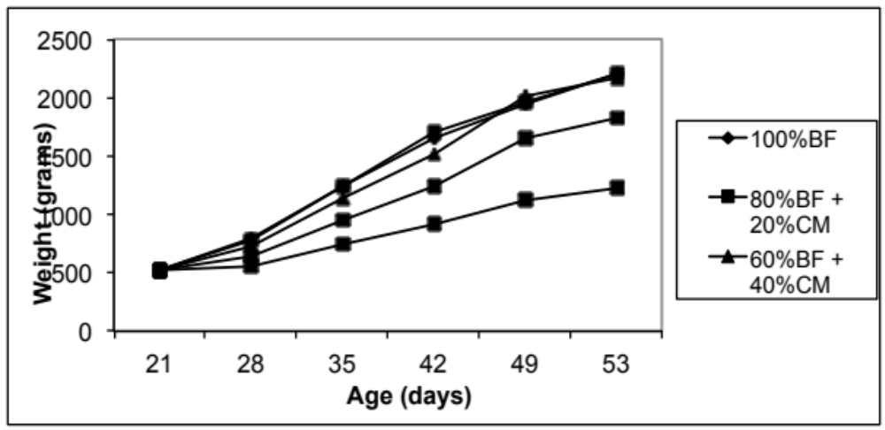

Figure 3. Dilution d’aliments de finition commerciaux sur la période entre 21–53 jours (source : Pandi, 2005).

Coût des aliments importés

Le frein le plus important au développement du secteur de la petite aviculture dans certains pays du Pacifique est le manque de petites installations de production d'aliments pour animaux régionales et le coût élevé des aliments importés ainsi que les importations de médiocre qualité. Malgré cela, on trouve dans certaines régions des quantités suffisantes de farine de poisson, manioc, patate douce, noix de coco fraîche et maïs, qui pourraient servir de base à l’industrie d’aliments pour animaux. La production de volailles représente une industrie de petites entreprises non négligeable. La croissance et l’expansion de cette industrie artisanale repose sur la réduction de la dépendance aux aliments pour animaux complets importés ou d’ingrédients en provenance de l’étranger. Dans bon nombre de cas, la production de la petite aviculture a été entravée ou abandonnée en raison de l’augmentation du coût des aliments pour animaux importés. Les régimes alimentaires bon marché basés sur des ingrédients disponibles localement et des sous-produits agricoles encouragera l’apparition de nouveaux aviculteurs et incitera les autres à revenir à la production de volailles. L’utilisation d’aliments locaux offrira la possibilité de mettre en place un système durable inédit qui soutiendra les petits aviculteurs. Les connaissances et compétences en matière de formulation d'aliments destinés aux volailles et basés sur des ingrédients disponibles localement et des sous-produits agricoles ont connu une amélioration. Les petits aviculteurs dans divers endroits du globe, notamment dans le Pacifique, semblent avoir démontré leur capacité à réaliser des profits avec des systèmes d’élevage en recourant à des aliments pour animaux complets importés et complétés d’ingrédients locaux ou, dans certains cas, en utilisant uniquement des régimes alimentaires développés localement.

Matériel et moulins

Les moulins d’aliments pour animaux qui ont été installés sont dépendants de l’utilisation d’ingrédients pour l’alimentation animale importés, mais de nombreux moulins commerciaux ont fermé suite à la montée en flèche du coût des importations. Actuellement, seules de petites quantités de ressources en aliments pour animaux locales sont utilisées pour des rations commerciales par les moulins plus importants, à cause du coût de transport élevé, des difficultés de stockage, de l’approvisionnement peu fiable et des contraintes liées à la formulation d’aliments pour animaux dues à leur qualité variable. Cependant, l’établissement de petits centres régionaux de production d’aliments pour animaux (produisant 5 à 10 tonnes/semaine) dans des zones où l’approvisionnement local en aliments est abondant pourrait permettre de venir à bout de certains de ces obstacles. Le manque d’équipements de fabrication d’aliments pour animaux adaptés constitue le frein le plus important au développement de la petite industrie de l'alimentation animale. Néanmoins, ces équipements deviennent plus facilement accessibles. Dans le Pacifique, des progrès sont réalisés dans la création de petits centres de production d’aliments pour animaux utilisant des ingrédients locaux pour produire des aliments pour porcs et volailles à un coût réduit.

Gains de coûts des petits moulins d’aliments pour animaux

Les petits éleveurs de poulets de chair en PNG achètent généralement des poussins d'un jour par lots de 52 et les engraissent pendant 6 semaines à l’aide de rations commerciales avant de les vendre vivants sur les marchés locaux. La source de glucides la moins chère pour la nourriture des poulets de chair des hautes terres est la patate douce, tandis que le manioc est privilégié dans les basses terres. Des comparaisons ont été effectuées entre les coûts des options d’alimentation suivantes : (a) basses terres, CHTE de mini-moulin (50 %) complété de manioc (50 %) ; (b) basses terres, CHTE commercial (50 %) complété de manioc (50 %) ; (c) basses terres, aliments pour animaux commerciaux (50 %) dilués avec de la farine de coprah (50 %) et (d) basses terres, aliments pour animaux commerciaux. Dans les hautes terres, les coûts des mêmes options d’alimentation ont également été calculés, mais la patate douce remplaçait le manioc. Les éleveurs de poulets de chair des basses terres se trouvent près des moulins commerciaux, tandis que les éleveurs des hautes terres doivent assumer des coûts supplémentaires liés au transport des aliments commerciaux. Les coûts d’alimentation dans les hautes et basses terres sont plus avantageux lorsque les concentrés (CHTE et CFTE) sont mélangés avec des patates douces ou du manioc par comparaison à l’utilisation d’aliments de finition pour poulets de chair commerciaux à base d’ingrédients importés (Black et Yalu, 2010) – Tableau 2.

Tableau 2 Coûts d’alimentation animale dans les villages de PNG exprimés en Kina par lot de 52 poulets à viande élevés jusqu’à 6 semaines

Système d’alimentation animale en PNG | Kina
Basses terres, CHTE de mini-moulin + manioc | 276
Basses terres, concentré commercial + manioc | 318
Basses terres, aliments commerciaux dilués | 334
Basses terres, aliments commerciaux | 431
Hautes terres, CFTE de mini-moulin + patates douces | 311
Hautes terres, concentré commercial + patates douces | 350
Hautes terres, aliments commerciaux dilués | 359
Hautes terres, aliments commerciaux | 481

Le niveau des coûts du système de concentré et de dilution par rapport à l’utilisation exclusive d’aliments commerciaux montre un fort intérêt à la réduction des coûts au niveau des villages par l’adoption de stratégies d’alimentation animale alternatives basées partiellement ou totalement sur les ingrédients locaux (Tableau 4) .

Tableau 4 Coûts des systèmes d’alimentation animale alternatifs dans les villages de PNG proportionnellement aux coûts des aliments commerciaux

Système d’alimentation animale en PNG | Proportion
Basses terres, CHTE de mini-moulin + manioc/Basses terres, aliments commerciaux | 0,64
Basses terres, concentré commercial + manioc/Basses terres, aliments commerciaux | 0,74
Basses terres, aliments commerciaux dilués/Basses terres, aliments commerciaux | 0,77
Hautes terres, CFTE de mini-moulin + patates douces/Hautes terres, aliments commerciaux | 0,65
Hautes terres, concentré commercial + patates douces/Hautes terres, aliments commerciaux | 0,73
Hautes terres, aliments commerciaux dilués/Hautes terres, aliments commerciaux | 0,75

Il serait possible de réaliser jusqu’à 35 % d’économies sur les coûts d’aliments pour animaux, le concept de mini-moulin étant le plus avantageux. Le concentré de mini-moulin était basé sur les coûts du coprah, de la farine de poisson, de l’huile de noix de coco et des résidus de mouture.

Conclusion

Des ressources locales pour l’alimentation animale sont disponibles et pourraient être utilisées plus efficacement pour l’alimentation des volailles dans les pays du Pacifique. Pour développer davantage des rations équilibrées et bon marché et préserver le secteur, une assistance technique et financière est nécessaire afin d’encourager la création de petits moulins d’aliments pour animaux destinés à produire des régimes concentrés et moins onéreux basés principalement sur les ressources alimentaires disponibles localement et réduire ainsi la dépendance aux ingrédients importés, plus coûteux. La modélisation économique laisse à penser qu’une réduction significative des coûts peut être atteinte lorsque les rations des volailles sont fabriquées par des mini-moulins recourant à des ingrédients alimentaires locaux. Garantir la qualité, la compétitivité des coûts et la fiabilité de l’approvisionnement en aliments pour animaux produits localement contribuera à l’amélioration de la rentabilité et de la durabilité de la petite aviculture. L’utilisation de ressources alimentaires disponibles localement devrait être considérée comme une priorité absolue dans la plupart des pays du Pacifique.

Remerciements

Ces travaux ont été soutenus par le Centre australien pour la recherche agricole internationale.

Références

ALFID. 2002. Australian Livestock Feed Ingredient Database. SARDI, Roseworthy, SA, Australie.

Black, I.D et Yalu, M. 2010. An ex-ante benefit-cost analysis of the impact of the research, development and extension programme that provided feeding strategies to improve the profitability of village broiler production in Papua New Guinea. Journal of South Pacific Agriculture 14 (1&2): 23-27.

Daghir, N.J. 1995. Poultry Production in Hot Climates. CAB International, Wallingford, Royaume-Uni.

Delgado, C., Rosegrant, M., Steinfeld, H., Ehui, S. et Courbois, C. 1999. Livestock to 2020: the next food revolution. IFPRI, Food, Agriculture, and the Environment Discussion Paper 28. Washington, D.C., États-Unis: IFPRI.
http://www.ifpri.org/sites/default/files/publications/vb61.pdf

FAO. 2012. Feed Resources Information System, Animal Health and Production Division, FAO, Rome, Italie.
http://www.fao.org/ag/AGA/AGAP/FRG/afris/default.htm

Glatz, P.C. 2006. Poultry feeding systems in PNG. Final report to Australian Centre for International Agriculture Research. Australie
http://aciar.gov.au/project/LPS/2001/077

Glatz, P.; Miao, Z., Hughes, R., Jansen; T., Aleve, H. et Sandakabatu, C. 2009. Feeding village poultry in Solomon Islands. Publication Code: FR2009-21, ISBN: 978 1 921615 07 8 Australian Centre for International Agricultural Research. Canberra, ACT, Australie.

Grayson, R. et Campbell, F. 2004. Improved Kokorako keeping. Kastom Gaden Association and
TerraCircle Association Inc., Honiara, Îles Salomon.

Latham, M.C. 1997. Human nutrition in the developing world. FAO Food and Nutrition Series No. 29; FAO, Rome, Italie.
http://www.fao.org/DOCREP/W0073e/w0073e00.htm

Pandi, J. 2005. Dilution of broiler finisher feed with copra meal. PNG Journal of Agriculture, Forest and Fisheries 48: (1 & 2).

Pousga, S., Boly, H. et Ogle, B. 2005. Choice feeding of poultry: a review. Livestock Research for Rural Development 17: No. 45.
http://www.lrrd.org/lrrd17/4/pous17045.htm

Ravindran, V. et Blair, R. 1991. Feed resources for poultry production in Asia and the Pacific. I. Energy sources. World's Poultry Science Journal 47: 213-231.
Ravindran, V. et Blair, R. 1992. Feed resources for poultry production in Asia and the Pacific. II. Plant protein sources. World's Poultry Science Journal 48: 205-231.
Ravindran, V. et Blair, R. 1993. Feed resources for poultry production in Asia and the Pacific. III. Animal protein sources. World's Poultry Science Journal 49: 219-235.

